CURRICULUM VITAE

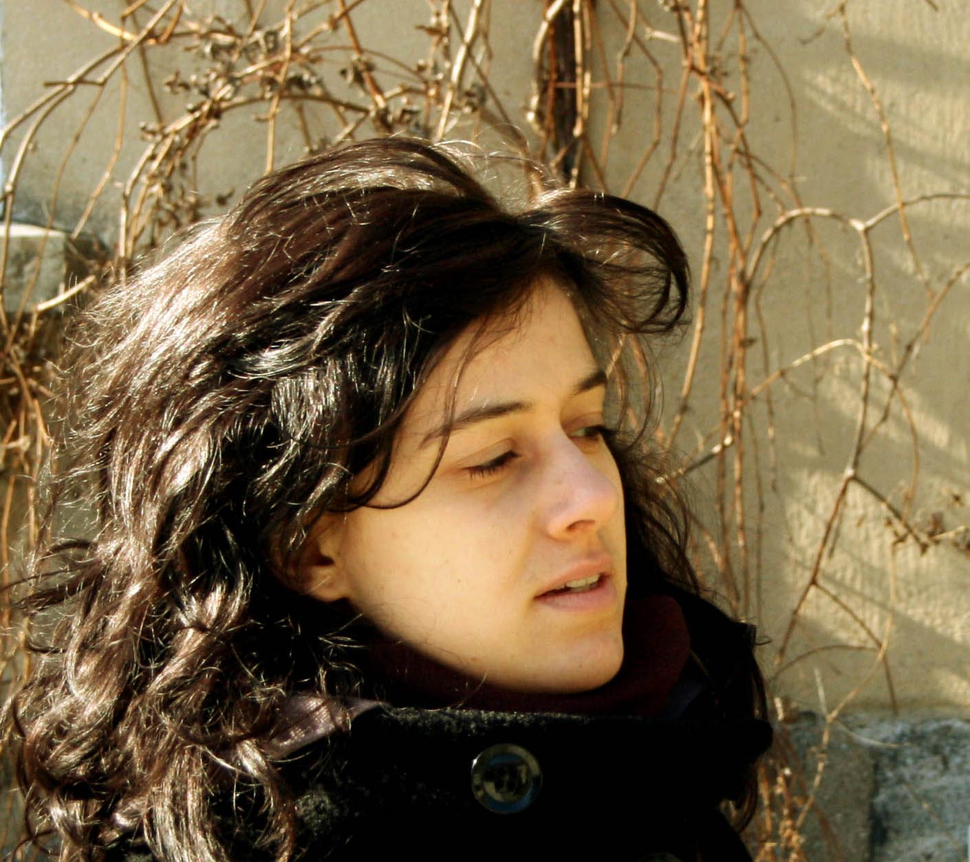

Căbuz Annamária
Marosvásárhely
1988 aug. 22

Tanulmányok

1999-2007-ig a marosvásárhelyi Művészeti Liceum tanulója
2007- 2010 Kolozsvári Képző- és iparművészti Egyetem, festészet szak
2010-től Kolozsvári Képző- és iparművészti Egyetem mesterképző, festészet szak
2009, 6 honapos ösztöndij a Liege Saint-Luc képzőművészeti egyetemen ( Belgium)

Részvétel

-2011 „Ceramica sacra” Nemzetközi Kerámia Stúdió, Kecskemét
szimpózium
-2009 Természetművészet” tábor, Uzonkafürdő
-2005, Duna TV nemzetközi tábor, képzőművész szak
-2004, 2005, Sárospataki nemzetközi Crescendo tábor,
-2004, Kalotaszegi hagyományörző tábor,
-2003, Vármezői képzőművész tábor

Tárlatok:

-2011 „Liszt Ferenc”, G cafe, Marosvásárhely
-2008-2011 Maros megyei Művész egylet, éves tárlat, „Téli szalon”, Kultúr palota
-2010 „Projekt 4” Siló galéria, Csikszereda, ezt követően vándorkiállitás Erdélyben és testvervárosokban
-2010 „Művészet Születésnapja” Sepsiszentgyörgy, Lábas Ház
-2010 ”Csűrszinház”, Mikháza
-2010 „Projekt 3” Siló galéria, Csikszereda, ezt követően vándorkiállitás és testvervárosokban
-2010 Saint-Luc képzőművészeti egyetem kiállitóterme, Liege, ( Belgium)
-2010 „Művészet Születésnapja” Sepsiszentgyörgy, Lábas Ház
-2009 Liege, ( Belgium), Konferencia Palota, közös tárlat
-2008 A kolozsvari képzőművészeti egyetem által szervezett közös kiállitáson való részvétel
-2007 Közös kiállitás a Marosvásárhelyi várban ,a bejárati bástyában „Naplo” tematikával
-2007 Közös kiállitás egy marosvásárhelyi internetkávézóban
(1999-2007 között) Részvétel a marosvásárhelyi Művészeti Liceum évente megrendezett tanévnyitó tárlatain
-2006, Ipó László festő emlékére rendezett tárlaton egyik meghivott kiállitó,
Marosvásárhely
-2006 Közös téli kiállitas a Marosvásárhelyi Megyeházában
-2006 Közös tavaszi kiállitás a Marosvásárhelyi Megyeházában
-2006 Közös kiállitás a Crescendo művészeti , nyári akadémián
-2005 Közös kiállitás a magyarbikali képzőművészeti táborban készitett munkákbol , Philothea klubb
-2005 Közös kiállitás a Crescendo művészeti , nyári akadémián
-2005 Közös kiállitás a Duna Tv által szervezett nemzetközi táborban
-2005 Közös kiállitás Zalaegerszegen
-2005 Részvétel az „Ipo László” emlékére rendezett tárlaton „Mester és követői” cimmel a marosvásárhelyi Kulturpalota kiállitó termében
-2005 Közös kiállitás, vármezői képzőművészeti tábor anyagából– Sepsiszentgyörgy
-2005 Közös kiállitás a a Marosvásárhelyi Sapientia egyetemen
-2005, Közös kiállitás Duna TV taborban
-2004, Közös kiállitás Kalotaszegi tábor anyagából, Marosvásárhely
-2004, Közös kiállitás, Zalaegerszegi liceumi cserediák program alkalmával, iskola bemutatása,
-2003,2004,2008 Kiállitás a Philothea klubban–Marosvásárhely
-2012 Magyar ház, Stockholm

Illusztrációk
-2010 Wass Albert- A törpék és az óriás, 1 dij marosvásárhelyi könyvkiállitáson, „legszebb könyv”
-2004 Wass Albert-Tavak könyve
-2004 Wass Albert-Erdők könyve
-2006 Gyallai Domokos-Rég volt , igaz volt
-2006 Páskándi Géza-Tündérek szakácskönyve
-2007 Áprily Lajos-Fegyvertelen vadász dala
-2008 Karácsony Emmy- Gyermekkorom igaz meséi

